**Рабочий лист к проекту «Зимняя страничка».**

**Ученика (цы) 4 класса В _________________________________________________**

**Цель работы:** ____________________________________________________________

________________________________________________________________________

**Форма работы:** _____________________________________________

**Гипотеза: _______________________________________________________________**

**________________________________________________________________________**

**План работы.**

1. Записать стихотворение о зиме.

2. Составить свой словарь зимних слов.

3. Найти, прочитать и записать загадку и пословицу о зиме.

4. Придумать рассказ, используя в нём зимние слова.

5. Сделать рисунок.

**Выполнение работы.**

**1. Спиши стихотворение о зиме.**

____________________________________________________________________________________________________________________________________________________

___________________________________________________________________________________________________________________________________________________________________________________________________________________________________________________________________________________________________

**2. Загадка о зиме.** (Найди в сборнике загадок и пословиц загадку о зиме и запиши её).

*________________________________________________________________________________________________________________________________________________________________________________________________________________________________________________________________________________________________________*

**3. Пословица о зиме.** (Найди в сборнике загадок и пословиц пословицу о зиме и запиши её).

**____________________________________________________________________________________________________________________________________________________**

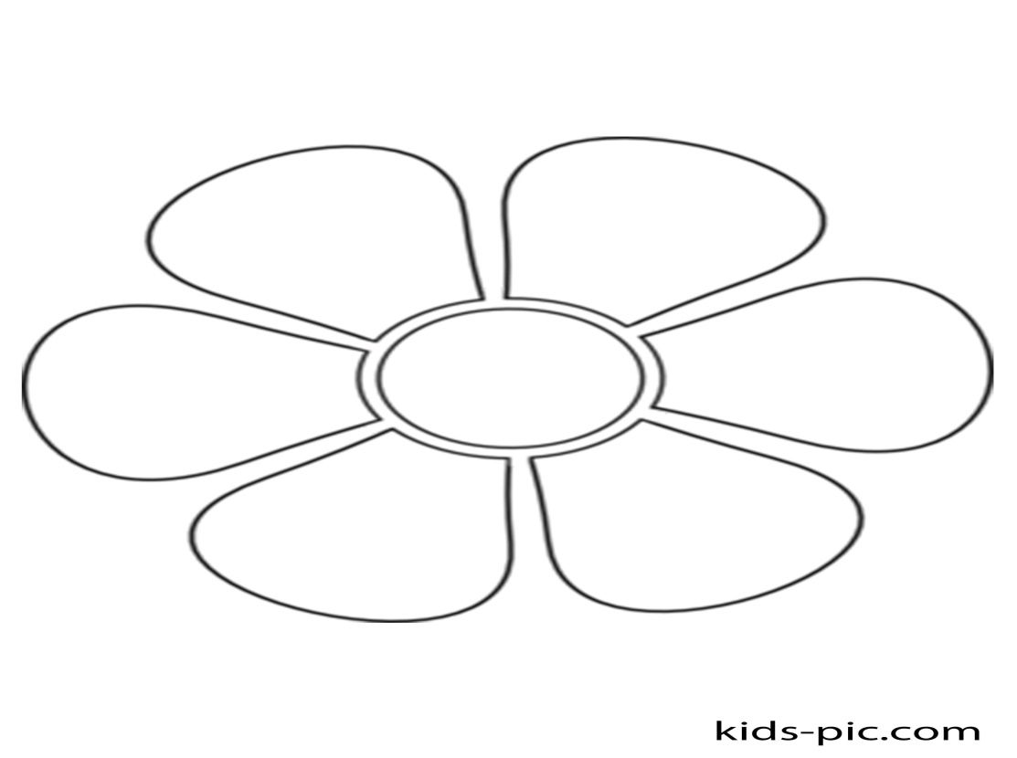**4. Словарь зимних слов.** (Работа в парах).

**5. Мой рассказ про зиму.**  ( Составь и запиши текст о зиме, используя «Словарь зимних слов». 5 – 6 предложений).

**___________________________________**

**____________________________________________________________________________________________________________________________________________________________________________________________________________________________________________________________________________________________________________________________________________________________________________________________________________________________________________________________**

**__________________________________________________________________________**

**6. Рисунок к рассказу.**

**Вывод:*__________________________________________________________________________________________________________________________________________________________________________________________________________________________________________________________________________________________________***